ÁREA: |  | GRADO: |  | PERIODO:

Contenidos o Saberes
Estándar
Derechos básicos de aprendizaje (DBA)

- Momento de recuperación de conocimientos previos. | Proponer preguntas que buscan identificar los conocimientos previos que tienen los estudiantes respecto al tema a desarrollar

- Momento de estructuración.
Abordar la síntesis conceptual

Configurar la imagen enviándola delante del texto y en tono de grises no a color

Hacer referencia al autor o texto de la imagen tomada con un pie de foto

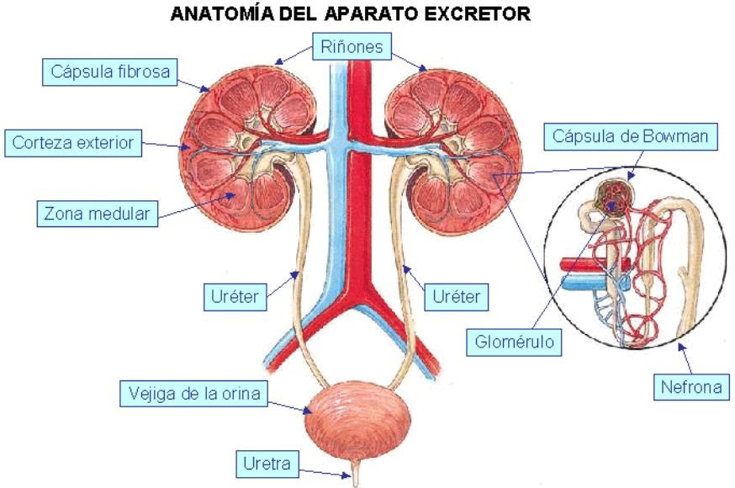

Tomado de “Desarrollo curricular de ciencia, salud y medio ambiente
https://sites.google.com/site/vanessaycienciasnaturales/home/sistema-nervioso/sistema-excretor

- Momento de práctica y desarrollo de competencias.
Proponer las actividades a desarrollar

Configurar imágenes en escala de grises y delante del texto

- Bibliografía y Cibergrafía

Apellidos del Autor (mayúscula inicial). Año entre paréntesis. Nombre del texto o libro. Editorial

González de Ángel. Ana. (2018) Ciencias Octavo grado. Editorial Mc Graw Hill

Nieto Díaz. Jorge Adolfo. (2012) Ministerio de Educación Nacional. Secundaria activa grado octavo

 | - Momento de autoevaluación
 | De acuerdo con su compromiso y dedicación en las actividades propuestas marca con una (X) el puntaje que creas que corresponde a cada criterio.
 | Docente: |  | GRADO:
 | Área o asignatura:
 | Estudiante: |  | Número Celular:
 | Criterios de autoevaluación |  |  |  | Valoración
 |  |  |  |  | 1 | 2 | 3 | 4 | 5
 | - Leí comprensivamente todo el contenido de la guía.
 | - Solicité asesoría a través de los medios que dispongo.
 | - Contacté por algún medio al docente de la asignatura para aclarar dudas.
 | - Desarrollé individualmente y en forma autónoma las actividades.
 | - Realicé pausas activas durante el desarrollo de las actividades.
 | - Practiqué el autocuidado y propicié la ayuda en casa para tal fin.
 | - Adquirí hábitos de autoaprendizaje.
 | - Guardé las normas de comunicación al participar en los chats.
 | - Busqué información en otros medios impresos o digitales
 | - Procuré enviar mi trabajo en forma clara y en archivo PDF
MI AUTOEVALUACIÓN ES:
(Haga la sumatoria de cada uno de los criterios y divida el resultado entre 10)

RECOMENDACIONES PARA TENER EN CUENTA
Máximo de Páginas: 9
1 introducción y autoevaluación.
5 síntesis conceptual
3 actividades

Mínimo de páginas: 6
1 introducción y autoevaluación.
3 actividades
2 de síntesis conceptual.

Tecnología e informática solo 2 actividades cada una

